ЗАДАЧИ ДИСКРЕТНОЙ ОПТИМИЗАЦИИ
НА ФРАГМЕНТАРНЫХ СТРУКТУРАХ
И.В. Козин, ainc@ukrpost.net,
Запорожский национальный университет
Для большинства классов задач дискретной оптимизации неизвестны точные алгоритмы полиномиальной трудоемкости. Это задачи теории расписаний, задачи упаковки и раскроя, задачи размещения и многие другие. Учитывая практическую значимость этих задач, представляет интерес поиск для них алгоритмов, которые не всегда являются точными, но обладают очень низкой трудоемкостью. Такие алгоритмы получили название «жадных алгоритмов». Для некоторых классов оптимизационных задач жадные алгоритмы всегда приводят к точному оптимальному решению задачи [1]. Однако в большинстве случаев можно рассчитывать лишь на приближенное решение проблемы. Интересен вопрос, на каких классах задач в принципе возможно применение жадного алгоритма для поиска приближенного оптимального решения. Для этого класса задач решение должно иметь простую структуру в виде объединения некоторых элементарных объектов – фрагментов.
Поиски классов дискретных задач, допускающих применение жадных алгоритмов, приводят к различным комбинаторным структурам. В частности – это матроиды [2], гридоиды [3] и наследственные структуры [4].
Однако наиболее общей комбинаторной конфигурацией для подобных задач является фрагментарная структура.
Определение. Фрагментарной структурой 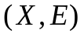 на конечном множестве X называется семейство его подмножеств 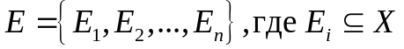, такое, что 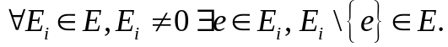
Элементы из множества Е будем называть допустимыми фрагментами. Таким образом, для любого допустимого фрагмента E_{i} существует нумерация его элементов 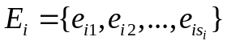 такая, что 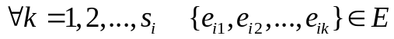.
Всякий допустимый фрагмент можно построить из пустого множества, последовательно добавляя к нему элементы так, чтобы на каждом шаге такой процедуры полученное подмножество было допустимым фрагментом.
Максимальный фрагмент может быть построен с помощью следующего "жадного" алгоритма:
а) элементы множества X линейно упорядочиваются;
б) на начальном шаге выбирается пустое множество 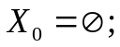
в) на шаге с номером k + 1 выбирается первый по порядку элемент 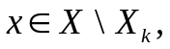 такой, что 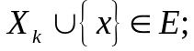
г) алгоритм заканчивает работу, если на очередном шаге не удалось найти элемент 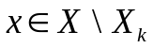 с требуемым свойством.
Показано, что очень многие классы задач дискретной оптимизации могут рассматриваться как задачи на фрагментарных структурах. И, следовательно, допускают применение жадных алгоритмов для поиска приближенных решений. Применение фрагментарных структур в эволюционных моделях позволяет, с одной стороны, распространить эволюционные методы поиска оптимальных решений на широкий класс задач дискретной оптимизации, с другой - значительно повысить точность приближенных решений при малой трудоемкости алгоритма[5].

Бібліографічні посилання
- Whitney H. On the abstract properties of linear dependence / H. Whitney // American Journal of Mathematics. – 1935. – Vol. 57. – No. 3. – P. 509 – 533.
- Ziegler G. M. Oriented Matroids Today [Electronic resource] / G. M. Ziegler // The Electronic Journal of Combinatorics: dynamic surveys. – http://www.emis.ams.org/journals/EJC/Surveys/ds4.pdf.
- Bjorner A. Introduction to greedoids / А. Bjorner , G. M. Ziegler.// –Cambridge: Cambridge University Press: Matroid Applications, 1992. – 180 р.
- Ильев В.П. Задачи на системах независимости, разрешимые жадным алгоритмом. /В.П. Ивлев // Дискретная математика. – Т. 21, вып. 4. – 2009. – С. 85 – 94.
- Козин И.В. «Фрагментарно-эволюционный поход в задачах дискретной оптимизации», /И.В.Козин / Шостий межвузівський семінар «Комбінаторні конфігурації та їх застосування», – Кіровоград, –2008 С. 31-35

